Centre de référence neuropathies périphériques rares
Site de Clermont-Ferrand (pôle adulte)

RAPPORT D’ACTIVITE
DU
CENTRE DE REFERENCE
NEUROPATHIES PERIPHERIQUES RARES

LIMOUSIN-AUVERGNE

SITE DE CLERMONT-FERRAND

ANNEE 2012

Centre de référence neuropathies périphériques rares
Site de Clermont-Ferrand (pôle adulte)

Introduction 3

Composition du centre 4

Activités hospitalières 6

Coopérations, enseignement, recherche, publications 11

Annexes 12

Centre de référence neuropathies périphériques rares
Site de Clermont-Ferrand (pôle adulte)

Introduction

Le Centre de Référence a été labellisé en juillet 2006. C’est un centre interrégional Limousin-Auvergne composé de deux sites :
- un site à l’hôpital Gabriel Montpied à Clermont-Ferrand,
- un site à l’hôpital Dupuytren à Limoges.
Le coordonnateur du centre est le Pr Jean-Michel VALLAT.

Ce rapport concerne uniquement le site de Clermont-Ferrand (pôle adulte), situé dans le service de Neurologie.

Le rapport d’évaluation du Centre de Référence a été rendu au début de l’année 2012 par les deux experts délégués par l’HAS, à la suite de leur visite en décembre 2011 sur le site limougeaud où les équipes des centres de Limoges et de Clermont-Ferrand (site adultes et enfants) avaient pu leur présenter leur activité. Le résumé de ce rapport est disponible en annexe 1.
A la suite de cette évaluation, les différents acteurs du Centre de Référence clermontois se sont réunis à plusieurs reprises pour définir un plan d’action afin de répondre aux difficultés mises en exergue par le rapport de l’HAS. Parmi les nombreux axes de travail mis en place, il convient de souligner notamment :
- La création de la plaquette d’information (annexe 2) destinée au public et aux professionnels de santé et décrivant le Centre de référence pour ses sites adultes et enfants (coordonnées des différents acteurs du centre, type d’activité, plan d’accès…).
- Le lancement du site internet permettant aux professionnels de santé du CHU de Clermont-Ferrand (via l’intranet) et au grand public (via un moteur de recherche) de retrouver les principales informations concernant le centre (cf plaquette) et les rapports d’activité pour les sites adultes et enfants. Après la mise en ligne prévue fin 2012-début 2013, le site internet sera enrichi de recommandations professionnelles et de résumés permettant d’expliquer simplement aux patients le déroulement des divers examens complémentaires qui peuvent leur être proposé (ENMG, ponction lombaire, biopsie musculaire…). Un lien direct pour le site internet du centre de Limoges est également envisagé pour permettre un accès aux informations spécifiques qui y sont présentées (données anatomopathologiques des biopsies nerveuses, musculaires et cutanées…)
- La distribution systématique de questionnaires de satisfaction pour l’ensemble des patients hospitalisés sur le site adultes et pour les patients venus en hospitalisations de jour ou en consultations pour le site enfants.
- La mise place d’un système de traçabilité de toutes les actions engageant le centre de référence ou un de ces acteurs
- Le lancement de projets de recherche portant sur les neuropathies dysimmunitaires (« Tenseur de diffusion dans le cadre des polyradiculonévrites inflammatoires chroniques ») et les neuropathies héréditaires (« Corrélation entre phénotypes clinique et électro physiologique dans une population de patients atteints de neuropathie de Charcot-Marie-Tooth de type 1A »).

Centre de référence neuropathies périphériques rares
Site de Clermont-Ferrand (pôle adulte)

Composition du centre

Qualification et nombre d’équivalent temps plein (ETP) consacrés à l’activité globale du centre de référence

- Ressources humaines financées sur crédits fléchés du centre (postes alloués par
l’ARH au moment de la labellisation sur le fondement de la décision de la DHOS):

  - 1 ETP praticien hospitalier : Dr Frédéric Taithe. Neurologue référent. Recrutement effectif depuis novembre 2008
    - Consultations (dont une plage dédiée prévue le vendredi matin)
    - Avis
    - Réalisation des électroneuromyogrammes (ENMG)
    - Création et gestion de la base de données patients
    - Suivi des protocoles de recherche clinique
    - Cours aux étudiants
    - Conférences

  - 1 ETP IDE : Magalie Pointud
    - Prélèvements sanguins
    - Organisation de la consultation multidisciplinaire
    - Programmation des hospitalisations
    - Relations avec les équipes soignantes

- 0,5 ETP Secrétaire (salaire complété pour 1 ETP par le Chu de Clermont-Ferrand) : Marina Gallayrand
    - Accueil téléphonique
    - Organisation et programmation des consultations et examens complémentaires pour les patients venant sur le site du centre de référence
    - Rédaction des comptes rendus de consultations / hospitalisations de ces patients
    - Gestion administrative du centre
    - Relecture de l’ensemble des comptes rendus de consultation / hospitalisation pour recenser les malades relevant de l’activité du centre de référence. Gestion de la base de données du centre

Centre de référence neuropathies périphériques rares
Site de Clermont-Ferrand (pôle adulte)

- Valorisation des ressources humaines non financées par les crédits fléchés du
centre :

- P. Clavelou (0,3 ETP)
    - Consultations
    - Avis
    - Réalisation des ENMG
    - Cours aux étudiants
    - Conférences
    - Publications

- N. Guy (0,2 ETP)
    - Consultations
    - Avis
    - Réalisation ENMG

- Technicienne EMG (0,7 ETP) : Martine Cardinal

Activités hospitalières
Centre de référence neuropathies périphériques rares
Site de Clermont-Ferrand (pôle adulte)

Nombre de malades pris en charge par le centre de référence en 2012 (répartition en fonction du thésaurus utilisé au Chu de Clermont-Ferrand)

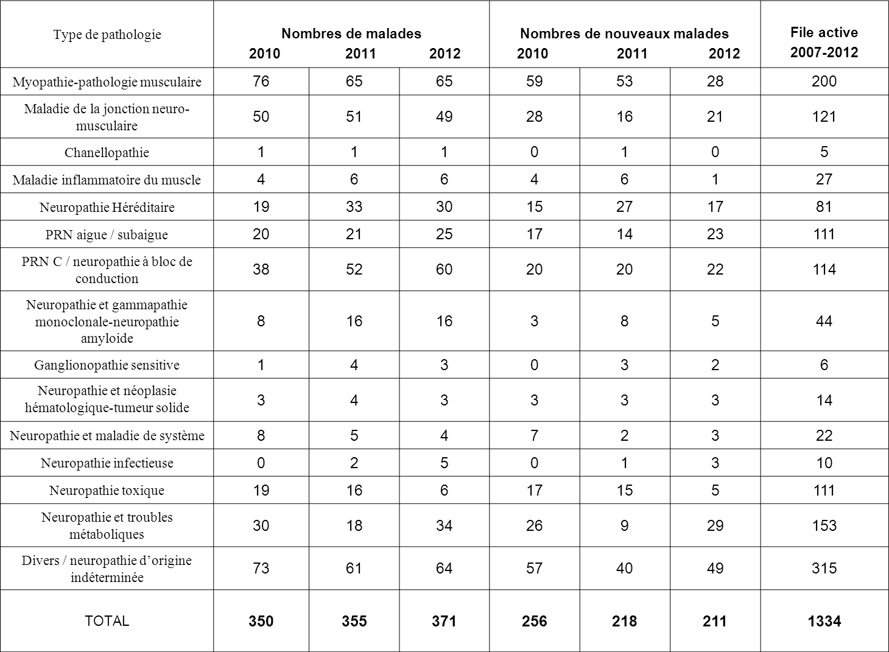

Tableau simplifié (Tout type de pathologies nerveuses périphériques ou musculaires)

 | 2007 | 2008 | 2009 | 2010 | 2011 | 2012
Nombre de patients vus | 269 | 256 | 324 | 350 | 355 | 371
Nombre de nouveaux malades | 143 | 157 | 241 | 256 | 218 | 211

Nombre de consultations : N= 411

Nombre d’hospitalisations : N= 187
- hospitalisation de jour = 37
- hospitalisation de semaine = 110
- hospitalisation complète = 40

Centre de référence neuropathies périphériques rares
Site de Clermont-Ferrand (pôle adulte)

Répartition par type de consultation (1er avis, 2eme avis, suivi) pour les pathologies nerveuses périphériques, les atteintes musculaires et les anomalies de la jonction neuromusculaire

Actes techniques

 | 2007 | 2008 | 2009 | 2010 | 2011 | 2012
Nombre d’EMG | 883 | 939 | 874 | 967 | 785 | 769
Nombre de biopsies musculaire | 8 | 10 | 15 | 11 | 3 | 6
Nombre de biopsies nerveuses  (CHU Limoges) | 0 | 0 | 0 | 10 | 1 | 8
Nombre de biopsies de peau (CHU Limoges) | 0 | 0 | 0 | 6 | 7 | 11

Nombre de prélèvements génétiques :
N= 98

Centre de référence neuropathies périphériques rares
Site de Clermont-Ferrand (pôle adulte)

Pathologies nerveuses périphériques (acquises ou génétiques)

 | 2007 | 2008 | 2009 | 2010 | 2011 | 2012
Nombre de patients vus | 207 | 195 | 236 | 219 | 233 | 251
Nombre de nouveaux malades | 119 | 132 | 179 | 165 | 143 | 161

Répartition par type de consultation (1er avis, 2eme avis, suivi) pour les pathologies nerveuses périphériques:

Nombre d’EMG réalisé pour une recherche de pathologies nerveuses périphériques:
N = 734

Nombre de biopsies nerveuses :
N = 8

Nombre de biopsies de peau :
N = 11

Nombre de prélèvements génétiques :
N=54

Centre de référence neuropathies périphériques rares
Site de Clermont-Ferrand (pôle adulte)

Pathologies musculaires

 | 2007 | 2008 | 2009 | 2010 | 2011 | 2012
Nombre de patients vus | 23 | 30 | 53 | 81 | 71 | 71
Nombre de nouveaux malades | 15 | 18 | 46 | 63 | 59 | 29

Répartition par type de consultation (1er avis, 2eme avis, suivi) pour les pathologies musculaires :

Nombre d’EMG réalisé pour une recherche de pathologies musculaires:
N = 15

Nombre de biopsies musculaires :
N = 6

Nombre de prélèvements génétiques :
N= 25

Centre de référence neuropathies périphériques rares
Site de Clermont-Ferrand (pôle adulte)

Pathologies de la jonction neuro-musculaire

 | 2007 | 2008 | 2009 | 2010 | 2011 | 2012
Nombre de patients vus | 40 | 33 | 38 | 50 | 51 | 49
Nombre de nouveaux malades | 10 | 6 | 16 | 28 | 16 | 21

Répartition par type de consultation (1er avis, 2eme avis, suivi) pour les pathologies de la jonction neuromusculaires :

Nombre d’EMG réalisé pour une recherche de pathologies musculaires:
N = 20

Centre de référence neuropathies périphériques rares
Site de Clermont-Ferrand (pôle adulte)

Coopérations, enseignement, recherche, publications

Présentations orales

21/05/2012 : les syndromes paraneoplasiques neurologiques. DES de médecine interne, Clermont-Ferrand (Dr F. Taithe).

21/09/2012 : congrès national de podologie, Clermont-Ferrand, « Trois générations de Charcot-Marie-Tooth: du diagnostic à la prise en charge » (Dr Taithe).

19/10/2012 : place de l’IRM dans les PIDC, Brive (Dr Taithe).

19/10/2012 : les complications neurologiques du VIH, Brive (Pr Clavelou).

24/11/2012 : prise en charge des maladies neuromusculaires, Chatel-Guyon, AFM- (Dr Taithe).

Cours

15/11/2012 : syndromes canalaires, syndrome de Guillain-Barré, myasthénie. Module 12 DCEM3, Clermont-Ferrand (Dr Taithe)

Réunions du centre de référence Limoges- Clermont-Ferrand

23/02/2012 : réunion des pôles « enfant » et « adulte » du centre Clermontois, Clermont-Ferrand
29/03/2012 : réunion des pôles « enfant » et « adulte » du centre Clermontois, Clermont-Ferrand
19/10/2012 : Réunion du centre Limousin-Auvergne. Brive

Publications. Collaborations

Encadrement d’une thèse de Pharmacie « Bon usage des immunoglobulines en Neurologie : bilan sur l’année 2011 au CHU de Clermont-Ferrand soutenue par Melle Ghibaut Anne Charlotte le 6/11/2012 (Dr F. Taithe).

ANNEXE 1



SynthÈse gÉnÉrale

Centre de rÉfÉrence Maladies Rares

Nom du Centre de rÉfÉrence Maladies Rares :

Centre de rÉfÉrence DES Maladies Rares des Neuropathies PÉripheriques rares

Adresse : CHU DE LIMOGES – HÔPITAL DUPUYTREN
2 Avenue Martin Luther King
87042 LIMOGES CEDEX

Date : 01 et 02 DÉCEMBRE 2011

TABLEAU DES COTATIONS

TITRE | CRITÈRE | COTATION
expertise | 1 : Le centre de référence définit les bonnes pratiques de prise en charge de la maladie (ou du groupe de maladies) pour la(les)quelle(s) il a été labellisé. | B
recours | 2 : Le centre de référence assure une activité de recours pour la prise en charge personnalisée de certains patients. | B
recherche et surveillance Épidemiologique | 3 : Le centre de référence initie et coordonne des recherches sur la ou les maladie(s) pour laquelle il a été labellisé | B
recherche et surveillance Épidemiologique | 4 : Le centre de référence participe à la surveillance épidémiologique | B
filiÈre de prise en charge sanitaire et mÉdico | 5 : Le centre de référence structure une filière de prise en charge pour la maladie rare pour laquelle il a été labellisé. | B
filiÈre de prise en charge sanitaire et mÉdico | 6 : Le centre de référence anime la filière de prise en charge pour la maladie rare pour laquelle il a été labellisé. | A

AVIS SUR LA MISE EN ŒUVRE DU PLAN D'ACTIONS

La labellisation du centre et la mise en œuvre du plan d’actions ont permis de développer son expertise, en particulier en lien avec de nouvelles techniques de diagnostic dont les examens cutanés qui sont devenus une référence nationale.

Le développement de site internet, qui reste à développer sur Clermont Ferrand, permet la diffusion de ces expertises et la connaissance du centre pour les recours qui se sont régionalisés.

Des liens forts existent avec l’AFM.
Les conventions signées avec les 2 CHU facilitent les relations avec les usagers et avec le MDPH.
Des plages sont dédiées pour le recours et l’urgence organisée, ainsi que la multidisciplinarité. Sur le site de Clermont-Ferrand, la mise en place de l’association commune aux professionnels et patients améliore les liens. La consultation de transition est opérationnelle. Des difficultés de secrétariat ont été remarquées. La plaquette d’information aux usagers reste à réaliser sur Clermont Ferrand. L’évaluation de la satisfaction des patients passe par l’AFM.

SYNTHÈSE

En matière d’expertise
L’expertise est développée. Elle a été amplifiée grâce aux examens cutanés. Les recommandations sont diffusées en particulier sur le site de Limoges et en voie de développement sur le site de Clermont-Ferrand. Des relations sont organisées entre le site de Limoges et celui de Clermont Ferrand pour l’activité.

En matière de recours
Chaque site a sa propre organisation et gère les consultations disciplinaires de manière spécifique. Les circuits sont multiples pour répondre aux patients. L’urgence est organisée, un organigramme permet aux patients de s’orienter facilement.
L’AFM joue un rôle important dans la communication. Les enquêtes patients sont encore peu utilisées. L’évaluation de cette activité est en cours de réalisation.

En matière de recherche épidémiologique et de recherche
Il a été mis en place sur Limoges et Clermont Ferrand un recueil de données et un thésaurus de classification des pathologies.
Un projet de base de données est en cours de construction dans un cadre national.
La base CEMARA est opérationnelle.

En matière de filière de prise en charge
La continuité est assurée pour la prise en charge.
Des réunions régulières sont organisées entre les deux sites.
Le site de Limoges participe à une coordination des centres de référence de même pathologie. Des liens étroits ont été établis avec les services de médecine physique et rééducation.
Un réseau ville hôpital facilite les liens avec les usagers sur Clermont Ferrand.
Les liens forts avec l’AFM contribuent à la prise en charge MDPHF.

ANNEXE 2

